Žiadosť o vysvetlenie č. 3.

Otázka č. 1.

V Súťažných podkladoch, časť B.1 Opis predmetu zákazky, na str. 62, je uvedené:"Príloha č. 3 – Popis procesov ePN Samostatný dokument."
Uvedená Príloha č. 3 Opisu predmetu zákazky sa v poskytnutých súťažných podkladoch nenachádza ani nie je priložená ako samostatný dokument.
Môže verejný obstarávateľ Prílohu č. 3 Opisu predmetu zákazky – Popis procesov ePN poskytnúť?
Odpoveď č.1
V prílohe poskytujeme Prílohu č.3 Opisu predmetu zákazky – Popis procesov ePN

Obsah
Všeobecné informácie 2
1 Potreba ošetrovania 3
2 Kontrola pri potrebe ošetrovania 6
3 Storno potreby ošetrovania 8
4 Materské 10
5 Storno materského 12
6 Vyrovnávacia dávka 14
7 Storno vyrovnávacej dávky 16

Všeobecné informácie
Tento dokument je neoddeliteľnou súčasťou opisu predmetu zákazky. Popisuje minimálny rozsah procesov, ktoré sú predmetom implementácie podľa opisu predmetu zákazky. Ak sa v štúdii, opise predmetu zákazky alebo kdekoľvek inde odvolávame na procesy ePN, myslíme tým práve tieto procesy.
Dokument stanovuje minimálny rozsah procesov, ktoré je potrebné posúdiť počas detailnej analýzy. Záverom detailnej analýzy bude návrh riešenia, kde bude verejným obstarávateľom potvrdená finálna verzia procesov ePN.
Ak sa v procese používa pojem NZIS, myslí sa NZIS ako celok vrátane jeho všetkých logických modulov, funkčných častí a registrov, ktoré spravuje NCZI.
Ak sa v procese používa pojem SP, myslí sa tým Sociálna poisťovňa prípadne tretie strany, kde doručenie dát prebieha cez IS SP alebo iné logické alebo funkčné moduly. Úplný a presný detail zdroja dát, spôsobu uloženia, prípadnej transformácie a doručenia do cieľa určí detailný špecifikácia procesov, ktorú vytvorí úspešný uchádzač a verejný obstarávateľ ju schváli.

Potreba ošetrovania
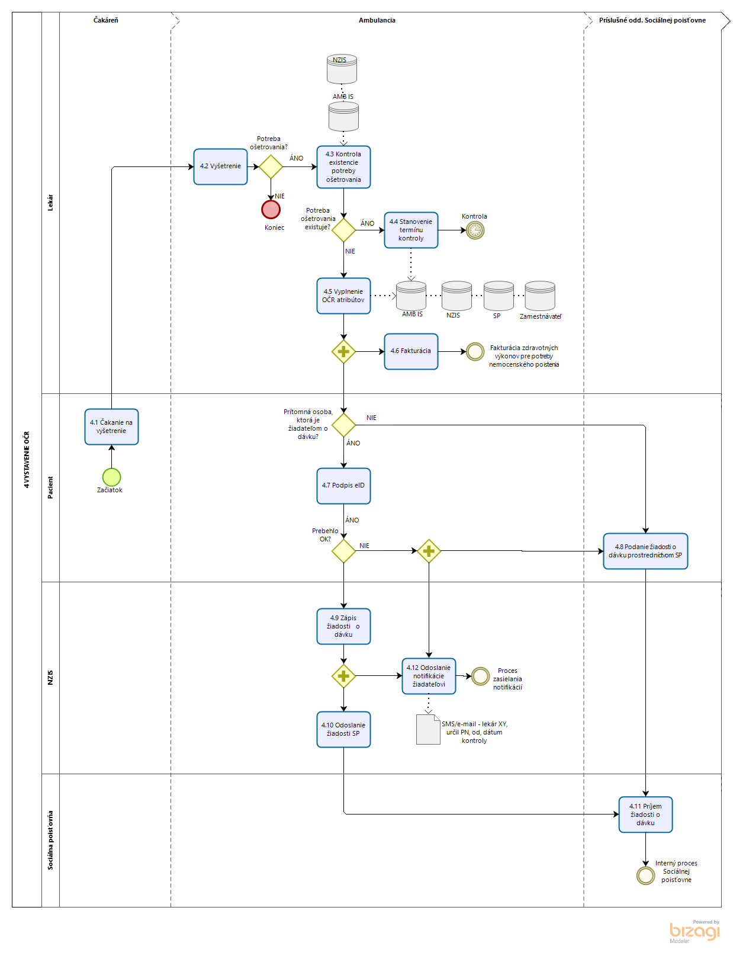

Čakanie na lekára
Významným prvkom tohto procesného kroku je zmena trasovania pacienta a očakávané zníženie počtu návštev u lekára rozšírením kompetencií vyznačiť potrebu osobného a celodenného ošetrovania alebo starostlivosti aj špecialistom.
Pripojenie na eObjednanie.

Vyšetrenie
Pacient absolvuje vyšetrenie, ktoré sa môže uskutočniť u akéhokoľvek poskytovateľa zdravotnej starostlivosti.
Lekár stanoví diagnózu a zapíše potrebu osobného a celodenného ošetrovania alebo starostlivosti prostredníctvom svojho ambulantného IS do NZIS.
Diagnózy zapísané do eVyšetrenie sú prístupné posudkovému lekárovi Sociálnej poisťovne a nie je potrebné robiť samostatné hlásenia o zmene diagnózy.

Kontrola existencie potreby ošetrovania
V prípade, že lekár stanoví na základe vyšetrenia potrebu osobného a celodenného ošetrovania alebo starostlivosti, najskôr prostredníctvom svojho AMB IS skontroluje, či pri danej osobe je už vyznačená potreba ošetrovania.
Potreba ošetrovania je zapísaná v pacientskom sumári a prostredníctvom IS PZS je prístupná každému poskytovateľovi zdravotnej starostlivosti.

Potreba ošetrovania vyznačená – Stanovenie termínu kontroly
Ak je potreba ošetrovania už zaznamenaná, nie je možné zaznamenať viackrát. Lekár zapíše len nasledujúci termín kontroly a miesto, kde sa má pacient dostaviť na kontrolu (špecialista, všeobecný lekár, atď.)
AMB IS zasiela informáciu do NZIS.

Potreba ošetrovania nie je vyznačená – Vyplnenie OČR atribútov
Ak je potreba ošetrenia nie je zaznamenaná, vyplní lekár povinné atribúty vo svojom AMB IS.
AMB IS zasiela informáciu do NZIS a NZIS následne do Sociálnej poisťovne.

Fakturácia
Každú vystavenú OČR s relevantnými dátami ukladá AMB IS. Tieto dáta slúžia okrem iného aj ako podklad ku fakturácii/reklamácii zdravotných výkonov pre potreby nemocenského poistenia. Vytvorené storno sa musí premietnuť do fakturácie znížením položky.
Fakturácia je samostatný interný proces.

Podpis eID
V prípade, že lekár určil potrebu ošetrenia a prítomná je osoba oprávnená požiadať o dávku, môže svoj súhlas s vystavením žiadosti o ošetrovanie člena rodiny potvrdiť načítaním eID u lekára. Tento úkon je automaticky žiadosťou o poskytnutie nemocenskej dávky pre všetky poistné vzťahy.
Poznámka: V prípade, že osoba podpíše OČR svojim eID, Sociálna poisťovňa môže na základe získaných údajov oznámiť prekážku v práci na strane zamestnanca v podstate okamžite.

Podanie žiadosti o dávku prostredníctvom Sociálnej poisťovne
V prípade, že osoba nedisponuje eID alebo v danom okamihu nie je jasné, kto bude pacienta ošetrovať, potom musí osoba požiadať o dávku prostredníctvom dostupných kanálov Sociálne poisťovne (osobne na pobočke; z pohodlia domova prostredníctvom elektronickej zložky klienta; prostredníctvom mobilnej aplikácie, atď.)
Poznámka: V prípade, že osoba nepodpíše OČR svojim eID, Sociálna poisťovňa nemôže oznámiť prekážku v práci na strane zamestnanca okamžite. Zamestnávateľa môže informovať až v čase, keď bude touto informáciou disponovať.

Zápis žiadosti o dávku
V prípade, podpis pomocou eID prebehol v poriadku, NZIS zaznamená žiadosť s podpisom.

Odoslanie žiadosti o dávku
Žiadosť o dávku zasiela NZIS Sociálnej poisťovni.

Príjem žiadosti o dávku
Žiadosť o dávku je doručená Sociálnej poisťovni na spracovanie.

Odoslanie notifikácie
Notifikácie je možné zasielať len v prípade, že pacient alebo ošetrujúca osoba nahlási svoje telefónne číslo alebo e-mailovú adresu ošetrujúcemu lekárovi, alebo má osoba údaje uvedené vo svojej elektronickej zdravotnej knižke.
NZIS zasiela notifikáciu, pričom notifikácie môžu byť rôzneho druhu v závislosti od toho, aké informácie je potrebné pacientovi doručiť (napr. že musí podať žiadosť o dávku, termín kontroly, meno lekára ku ktorému sa má dostaviť na kontrolu, atď.)

Kontrola pri potrebe ošetrovania
Pacient sa dostaví na kontrolné vyšetrenie v termíne a u toho lekára, u ktorého má stanovenú kontrolu.
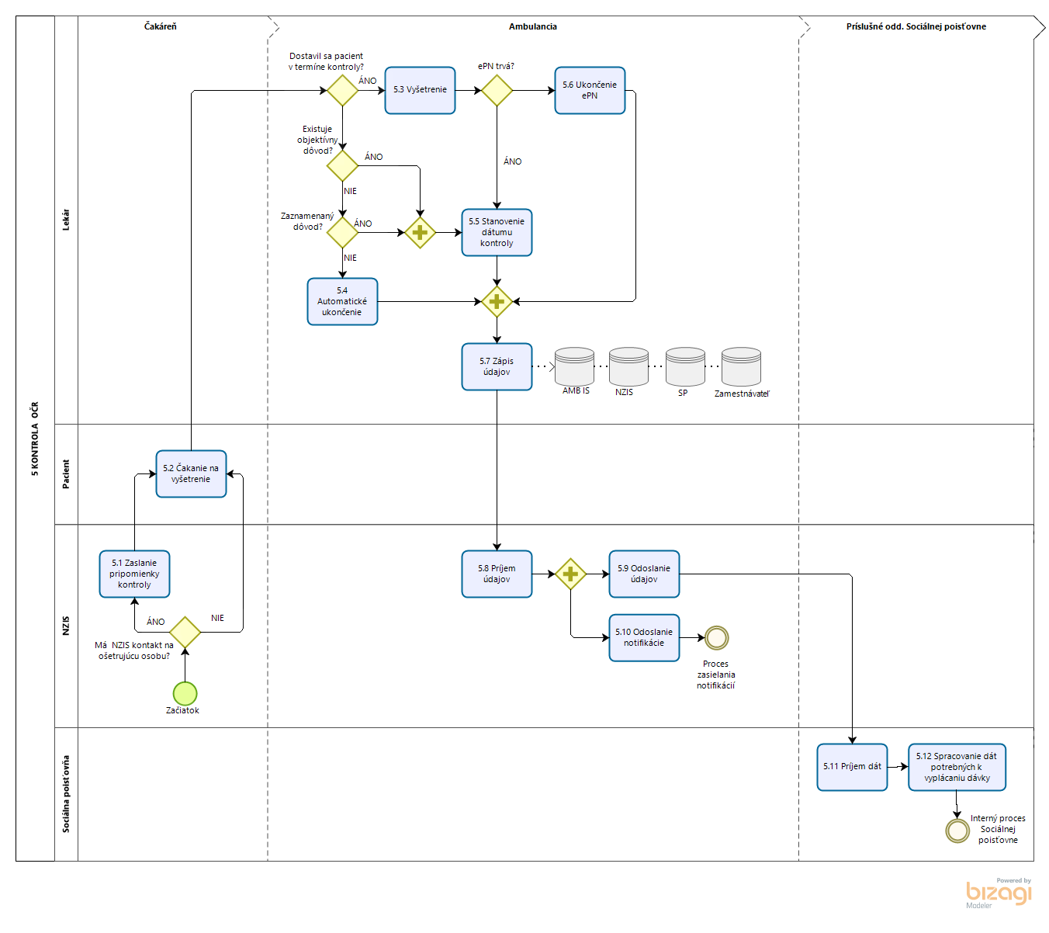

Zaslanie pripomienky kontroly
V prípade, že ošetrujúca osoba uviedla e-mail alebo telefónne číslo, NZIS posiela pripomienku s termínom kontroly.

Čakanie na vyšetrenie
Významným prvkom tohto procesného kroku je zmena trasovania pacienta a očakávané zníženie počtu návštev u lekára rozšírením kompetencií vyznačiť potrebu osobného a celodenného ošetrovania alebo starostlivosti aj špecialistom.
Pripojenie na eObjednanie.

Vyšetrenie
Pacient absolvuje vyšetrenie, ktoré sa môže uskutočniť u akéhokoľvek poskytovateľa zdravotnej starostlivosti.
Lekár stanoví diagnózu a zapíše potrebu osobného a celodenného ošetrovania alebo starostlivosti prostredníctvom svojho ambulantného IS do NZIS.
Diagnózy zapísané do eVyšetrenie sú prístupné posudkovému lekárovi Sociálnej poisťovne a nie je potrebné robiť samostatné hlásenia o zmene diagnózy.

Automatické ukončenie potreby ošetrovania

Objektívny dôvod neabsolvovania kontroly
V prípade, že sa pacient nedostaví na kontrolu v stanovenom termíne, môžu existovať objektívne príčiny. V prípade, že bol pacient napríklad hospitalizovaný alebo navštívil zdravotné zariadenie, o tejto skutočnosti existuje záznam.
Ak neexistuje záznam z vyšetrenia, ošetrujúca osoba/pacient musí vedieť ošetrujúcemu lekárovi zdôvodniť neprítomnosť.

Neexistuje objektívny dôvod neabsolvovania kontroly
V prípade, že sa pacient nedostaví na kontrolu a do 48 hodín sa nepodarilo zistiť dôvod, AMB IS automaticky ukončí potrebu ošetrovania.

Stanovenie dátumu kontroly
V prípade, že lekár na základe vyšetrenia určí ďalšiu potrebu ošetrovania, zaznamená túto skutočnosť v AMB IS a vyplní dátumu kontroly.

Ukončenie potreby ošetrovania
Ak lekár rozhodne o ukončení potreby ošetrovania, zaznamená túto skutočnosť do AMB IS s vyznačeným dátumom ukončenia.

Zápis údajov
Všetky povinné atribúty AMB IS odosiela do NZIS.

Príjem údajov do NZIS
NZIS prijme údaje z AMB IS, odkiaľ ich môže poskytnúť v stanovenom rozsahu, formáte, štruktúre a čase ostatným zainteresovaným subjektom.

Odoslanie/Sprístupnenie údajov z NZIS
Dáta súvisiace s poskytovaním nemocenských dávok zasiela/sprístupňuje NZIS Sociálnej poisťovni v stanovenom rozsahu, formáte, štruktúre a čase.

Odoslanie notifikácie
Notifikácie je možné zasielať len v prípade, že pacient alebo ošetrujúca osoba nahlási svoje telefónne číslo alebo e-mailovú adresu ošetrujúcemu lekárovi, alebo má osoba údaje uvedené vo svojej elektronickej zdravotnej knižke.
NZIS zasiela notifikáciu, pričom notifikácie môžu byť rôzneho druhu v závislosti od toho, aké informácie je potrebné pacientovi doručiť (napr. termín kontroly, meno lekára ku ktorému sa má dostaviť na kontrolu, atď.)

Príjem dát
Systém Sociálnej poisťovne automaticky prijíma dáta potrebné na spracovanie nemocenskej dávky.

Spracovanie dát k nemocenskej dávke
Systéme Sociálnej poisťovne automaticky spracováva dávky z jedného miesta.

Storno potreby ošetrovania
Storno potreby ošetrovania môže urobiť len ten ošetrujúci lekár, ktorý potrebu ošetrovania vyznačil a to na základe systémového parametra.
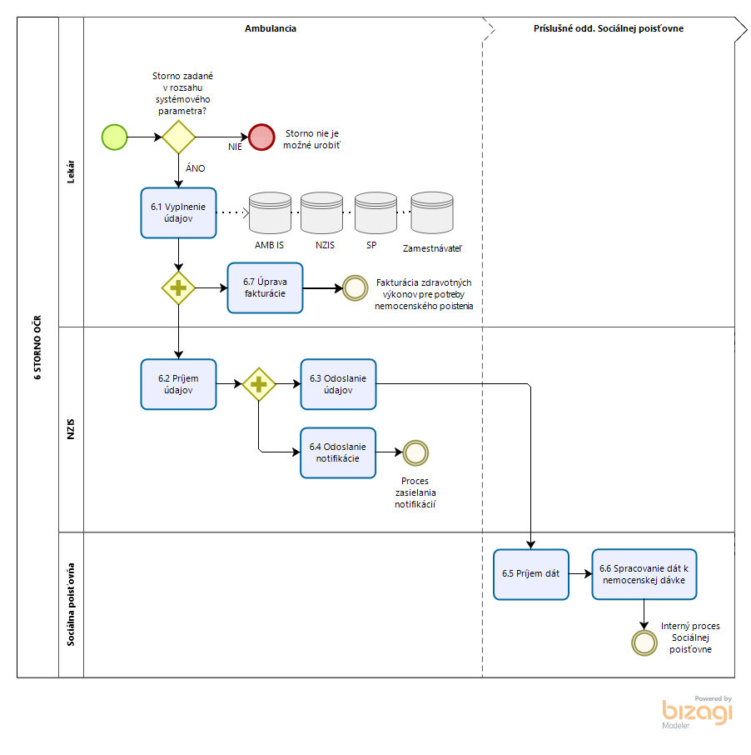

Vyplnenie údajov
Lekár vytvorí storno potreby ošetrovania vo svojom AMB IS.

Príjem údajov
NZIS prijme a uloží údaje z AMB IS.

Odoslanie údajov
NZIS sprístupňuje definovaný súbor dát Sociálnej poisťovni.

Odoslanie notifikácie
Notifikácie je možné zasielať len v prípade, že pacient alebo ošetrujúca osoba nahlási svoje telefónne číslo alebo e-mailovú adresu ošetrujúcemu lekárovi, alebo má osoba údaje uvedené vo svojej elektronickej zdravotnej knižke.
NZIS zasiela notifikáciu, pričom notifikácie môžu byť rôzneho druhu v závislosti od toho, aké informácie je potrebné pacientovi doručiť (napr. termín kontroly, meno lekára ku ktorému sa má dostaviť na kontrolu, atď.)

Príjem dát
Sociálna poisťovňa prijíma dáta z NZIS

Spracovanie dát
Systéme Sociálnej poisťovne automaticky spracováva dávky z jedného miesta.

Úprava fakturácie
IS PZS zaznamená zmenu do fakturácie zdravotných výkonov pre potreby nemocenského poistenia.

Materské
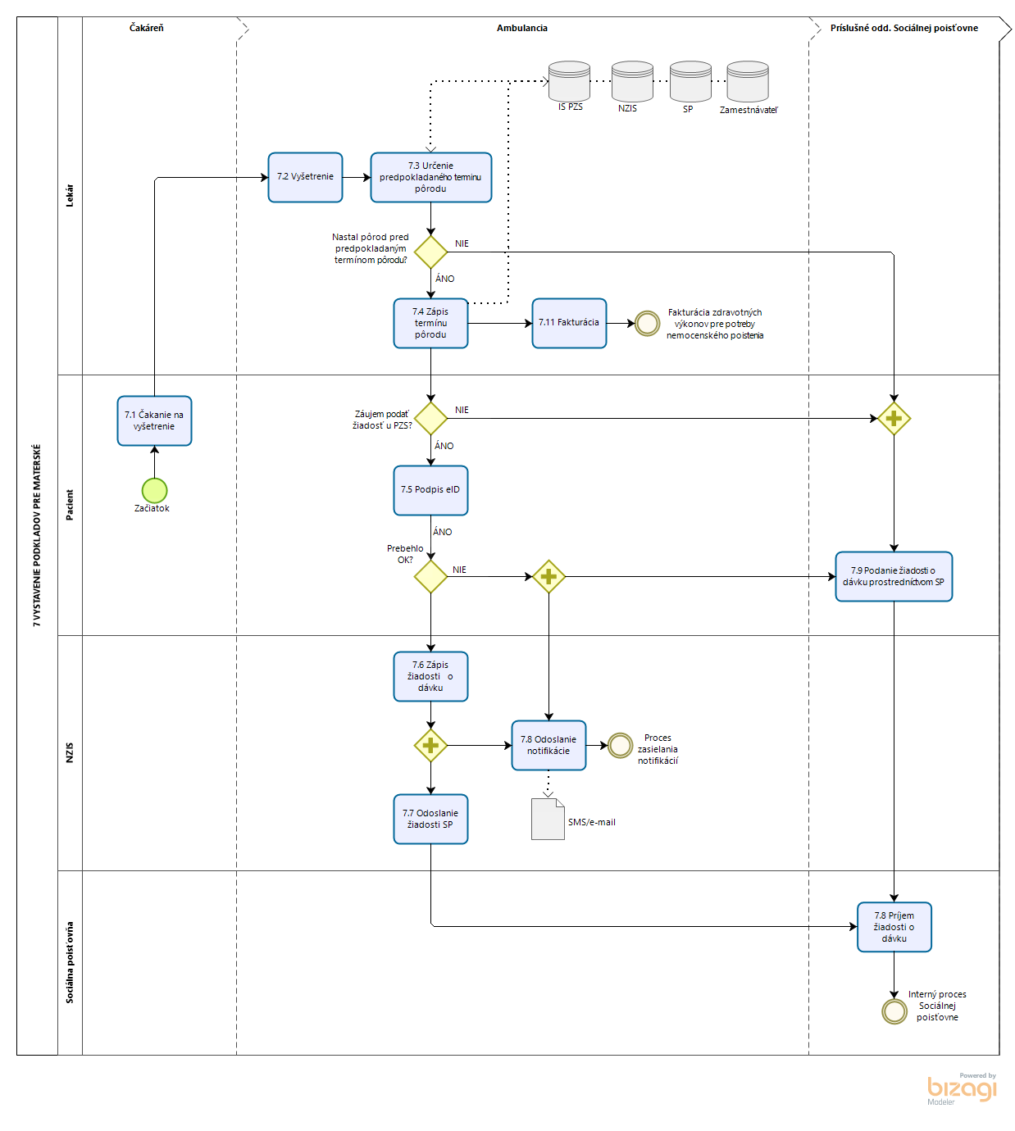

Čakanie na lekára
Pripojenie na eObjednanie.

Vyšetrenie
Pacientka absolvuje vyšetrenie u gynekológa.

Určenie predpokladaného termínu pôrodu
Lekár určí predpokladaný termín pôrodu. V prípade, že sa ďalšími vyšetreniami neskôr zistí zmena termínu pôrodu, môže ho zmeniť ale len v rozsahu systémového parametra.
Lekár neposiela Sociálnej poisťovni zmenený dátum predpokladaného pôrodu. Zmenené dáta sú prístupné v NZIS.

Zápis termínu pôrodu
V prípade, že termín pôrodu nastal skôr, ako bol stanovený predpokladaný termín pôrodu, ošetrujúci lekár zaznamená túto skutočnosť do IS PZS a následne do NZIS, odkiaľ je prístupná všetkým zainteresovaným subjektom.

Podpis eID
Žiadosť o materské je možné podať priamo u PZS v prípade, že je zaznamenaný termín pôrodu a pacientka má eID.

Zápis žiadosti o dávku
V prípade, že podpis pomocou eID prebehol v poriadku, NZIS zaznamená žiadosť s podpisom.

Odoslanie žiadosti o dávku
Žiadosť o dávku zasiela NZIS Sociálnej poisťovni.

Odoslanie notifikácie
Notifikácie je možné zasielať len v prípade, že pacientka nahlási svoje telefónne číslo alebo e-mailovú adresu ošetrujúcemu lekárovi, alebo má údaje uvedené vo svojej elektronickej zdravotnej knižke.
NZIS zasiela notifikáciu, pričom notifikácie môžu byť rôzneho druhu v závislosti od toho, aké informácie je potrebné pacientovi doručiť (napr. že musí podať žiadosť o dávku, predpokladaný termín pôrodu, atď.)

Podanie žiadosti o dávku prostredníctvom Sociálnej poisťovne
V prípade, že osoba nedisponuje eID alebo ešte nedošlo k pôrodu, potom musí požiadať o dávku prostredníctvom dostupných kanálov Sociálne poisťovne (osobne na pobočke; z pohodlia domova prostredníctvom elektronickej zložky klienta; prostredníctvom mobilnej aplikácie, atď.)
Dôvodom je, že v žiadosti sa uvádza deň nástupu na materská dovolenku a ten si určuje rodička sama na základe rôznych faktorov. Rodička si môže neuplatniť žiadosť o dávku (napr. dieťa k adopcii).

Príjem žiadosti o dávku
Žiadosť o dávku je doručená Sociálnej poisťovni na spracovanie.

Fakturácia
Dáta o predpokladanom termíne pôrodu slúžia okrem iného aj ako podklad ku fakturácii/reklamácii zdravotných výkonov pre potreby nemocenského poistenia. Vytvorené storno sa musí premietnuť do fakturácie znížením položky.
Fakturácia je samostatný interný proces.

Storno materského
Storno potreby predpokladaného termínu pôrodu môže urobiť len ten ošetrujúci lekár, ktorý ho vyznačil a to na základe systémového parametra.
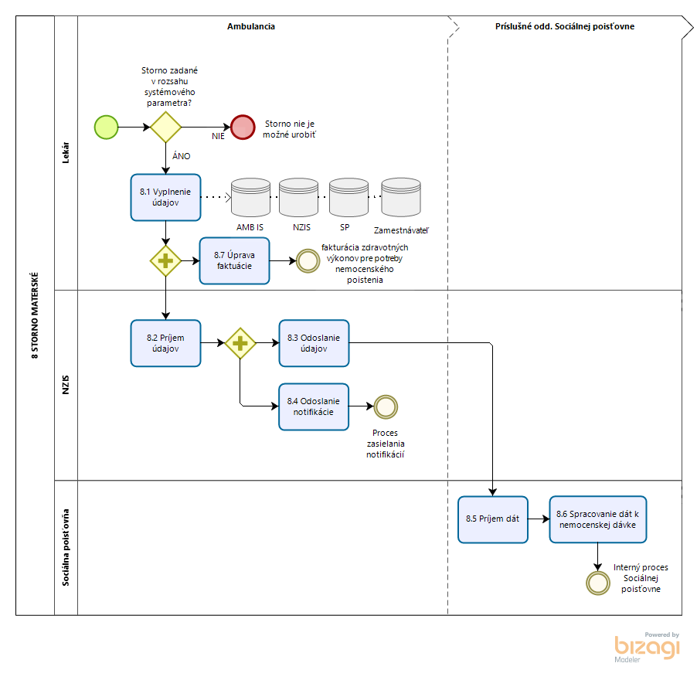

Vyplnenie údajov
Lekár vytvorí storno vo svojom AMB IS.

Príjem údajov
NZIS prijme a uloží údaje z AMB IS.

Odoslanie údajov
NZIS sprístupňuje definovaný súbor dát Sociálnej poisťovni.

Odoslanie notifikácie
Notifikácie je možné zasielať len v prípade, že pacientka nahlási svoje telefónne číslo alebo e-mailovú adresu ošetrujúcemu lekárovi, alebo má osoba údaje uvedené vo svojej elektronickej zdravotnej knižke.
NZIS zasiela notifikáciu, pričom notifikácie môžu byť rôzneho druhu v závislosti od toho, aké informácie je potrebné pacientke doručiť.

Príjem dát
Sociálna poisťovňa prijíma dáta z NZIS

Spracovanie dát
Systéme Sociálnej poisťovne automaticky spracováva dávky z jedného miesta.

Úprava fakturácie
IS PZS zaznamená zmenu do fakturácie zdravotných výkonov pre potreby nemocenského poistenia.

Vyrovnávacia dávka
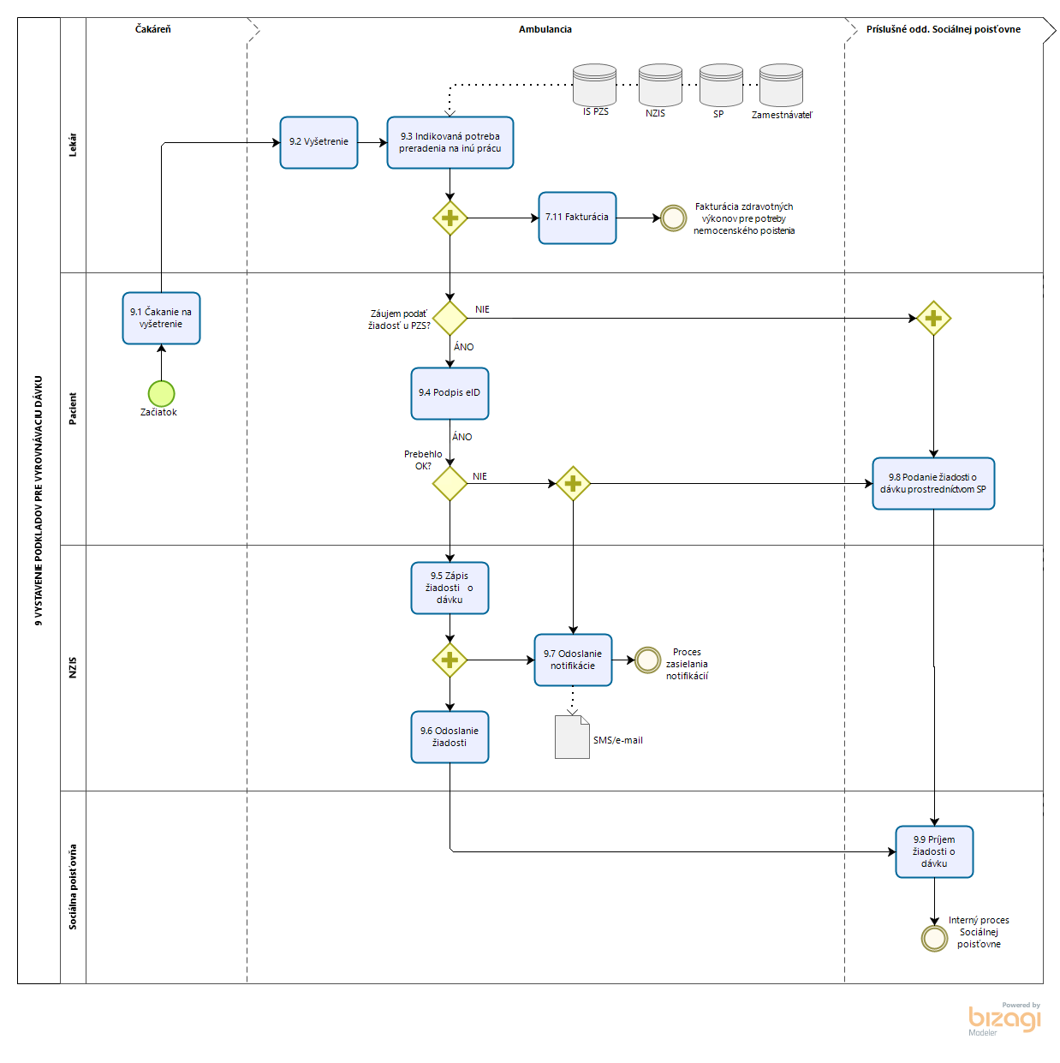

Čakanie na lekára
Pripojenie na eObjednanie.

Vyšetrenie
Tehotná alebo matka do deviateho mesiaca po pôrode absolvuje vyšetrenie.

Indikovaná potreba preradenia na inú prácu
Lekár určí potrebu preradenia na inú prácu na základe systémového parametra. Práca, ktorú vykonáva je zakázaná alebo ohrozuje jej zdravie a materstvo.

Podpis eID
Žiadosť o vyrovnávaciu dávku je možné podať priamo u PZS v prípade, že má tehotná eID. Tehotná v tomto momente zároveň súhlasí, že informácia o tehotenstve bude poskytnutá jej zamestnávateľovi/zamestnávateľom.

Zápis žiadosti o dávku
V prípade, že podpis pomocou eID prebehol v poriadku, NZIS zaznamená žiadosť s podpisom.

Odoslanie žiadosti o dávku
Žiadosť o dávku zasiela NZIS Sociálnej poisťovni.

Odoslanie notifikácie
Notifikácie je možné zasielať len v prípade, že pacientka nahlási svoje telefónne číslo alebo e-mailovú adresu ošetrujúcemu lekárovi, alebo má údaje uvedené vo svojej elektronickej zdravotnej knižke.
NZIS zasiela notifikáciu, pričom notifikácie môžu byť rôzneho druhu v závislosti od toho, aké informácie je potrebné pacientovi doručiť (napr. že musí podať žiadosť o dávku, atď.)

Podanie žiadosti o dávku prostredníctvom Sociálnej poisťovne
V prípade, že osoba nedisponuje eID alebo žiadosť o dávku nebola podaná u PZS, potom musí požiadať o dávku prostredníctvom dostupných kanálov Sociálne poisťovne (osobne na pobočke; z pohodlia domova prostredníctvom elektronickej zložky klienta; prostredníctvom mobilnej aplikácie, atď.)

Príjem žiadosti o dávku
Žiadosť o dávku je doručená Sociálnej poisťovni na spracovanie.

Fakturácia
Dáta o potrebe preradenia na inú prácu slúžia okrem iného aj ako podklad ku fakturácii/reklamácii zdravotných výkonov pre potreby nemocenského poistenia. Vytvorené storno sa musí premietnuť do fakturácie znížením položky.
Fakturácia je samostatný interný proces.

Storno vyrovnávacej dávky
Storno podkladov k vyrovnávacej dávke môže urobiť len ten ošetrujúci lekár, ktorý ich vyznačil a to na základe systémového parametra.
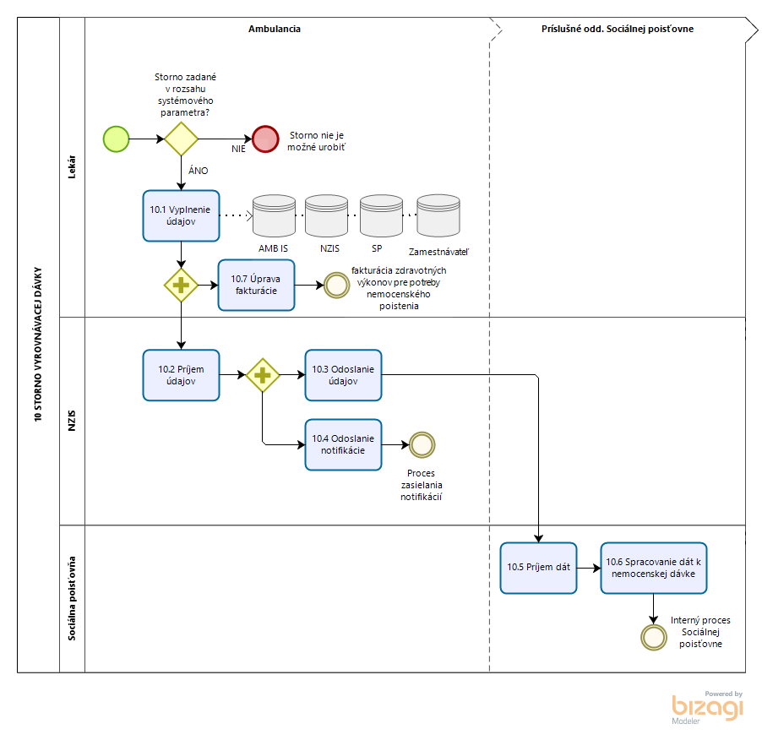

Vyplnenie údajov
Lekár vytvorí storno vo svojom AMB IS.

Príjem údajov
NZIS prijme a uloží údaje z AMB IS.

Odoslanie údajov
NZIS sprístupňuje definovaný súbor dát Sociálnej poisťovni.

Odoslanie notifikácie
Notifikácie je možné zasielať len v prípade, že pacientka nahlási svoje telefónne číslo alebo e-mailovú adresu ošetrujúcemu lekárovi, alebo má osoba údaje uvedené vo svojej elektronickej zdravotnej knižke.
NZIS zasiela notifikáciu, pričom notifikácie môžu byť rôzneho druhu v závislosti od toho, aké informácie je potrebné pacientke doručiť.

Príjem dát
Sociálna poisťovňa prijíma dáta z NZIS

Spracovanie dát
Systéme Sociálnej poisťovne automaticky spracováva dávky z jedného miesta.

Úprava fakturácie
IS PZS zaznamená zmenu do fakturácie zdravotných výkonov pre potreby nemocenského poistenia.

